COELHO Thomas, BOUTREAUX Julien, BONNEFOY Kévin, LEMASSON Christopher & HAMIDI Mehdi

Dirigé par Cyril Rabat

PPRO 0403 :


ANNEE SCOLAIRE 2020-2021
Université de Reims Champagne-Ardenne

Sommaire :

Introduction :

Notre groupe est composé de cinq personnes dont Kévin BONNEFOY , LEMASSON Christopher , Julien BOUTREAUX , HAMIDI Mehdi et COELHO Thomas .

Nous avons choisit le projet numéro 5 , le live Moodle car c’est un sujet dans lequel nous nous retrouvons par l’intermédiaire de la plateforme que nous utilisons .
Notre version peut permettre d’apporter des innovations a la plateforme que nous connaissons, comme faire des exercices en direct . Apporter la possibilité à l’enseignant de voir et contrôler où ont été commises les erreurs sur les exercices en live .

Afin pour pouvoir délimiter les limites de notre projet, nous avons déterminer les outils nécessaires a sa réalisation .

Nous avons choisi d’utiliser Laragon avec la version php 7.4 ainsi que MySQL pour implémenter les bases de données .
On va utiliser Looping pour réaliser le MCD et la normalisation de la base de données .

Le logiciel Paint sera utilisé pour représenter les solutions choisit et partager ses idées sur une solution interactif lors des réunions de groupe .

Enfin, comme demandé le GitLab sera utilisé pour partagé les différents documents au sein du groupe ainsi qu’aux enseignants référents .

Comme convenu nous préparons les soutenances de stage a l’aide du logiciel PowerPoint pour préparer le diaporama .

Les premières tâches a effectuer sont la réalisation du front end pour notre projet à l’aide des langages HTML , CSS & JavaScript
.
Nous implémenterons ensuite notre base de données avec différentes tables comme celles des :
- Professeurs
- Élève
- Utilisateurs
- Classe
- Cours
- Exercice
- Conteneur Exercice
- Conteneur Correction
- Correction Exercice

Il restera donc la réalisation du Back End a l’aide de Laravel .

Nous déterminons le fonctionnement de notre projet de cette manière :
Les professeurs pourront :
- Créer un exercice, ils pourront :
- Déterminé son type
- Déterminé son nombre de questions
- Déterminé sa durée
- Déterminé son barème
- Déterminé sa liste des participants
- Son type de lancement
Les élèves pourront :
- Se connecter
- Afficher la liste des cours disponibles
- Se connecter aux différents cours disponibles
- Pouvoir accéder a l’exercice en ligne
- Remplir / Effectuer l’exercice
- Accéder a ses informations personnelles

Base de données :

Nous avons réalisé un MCD sur looping pour définir notre base de données ainsi que les tables correspondantes .
Voici le prototype de notre MCD réalisé sur Looping .

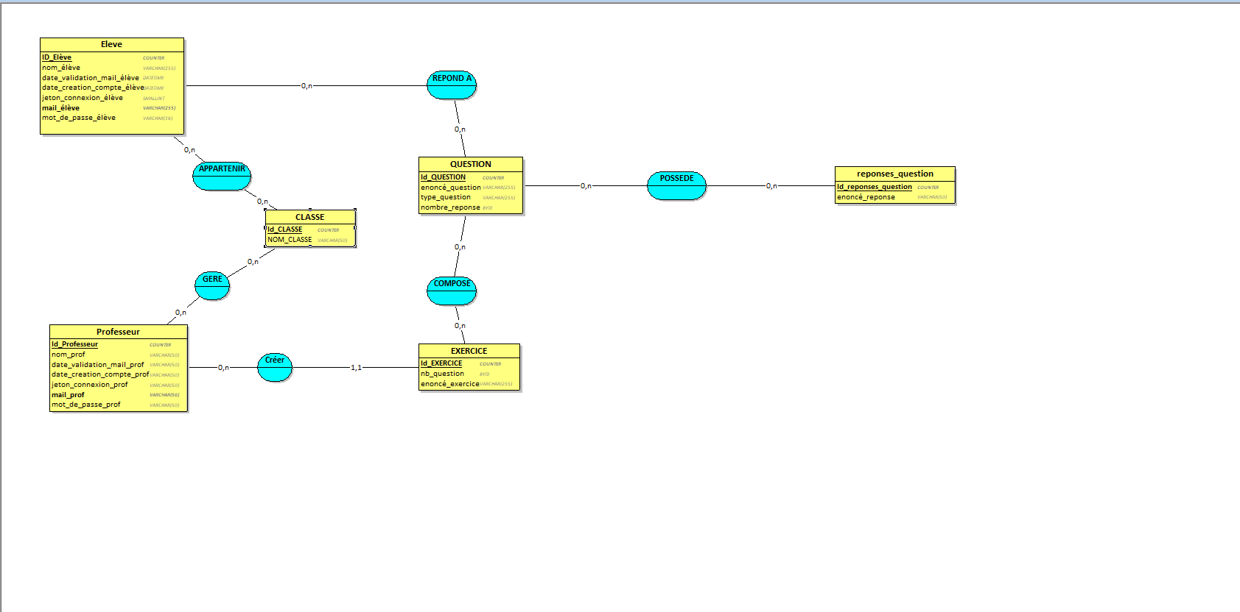
Lors des réunions, d’après Mr Rabat, il y avait un gros problème avec ce MCD pour question et réponse_question car en fonction du type de question, réponse question devait changer.

On a ensuite rajoutée les entités suivantes :
- Users
- Cours
- Conteneur exercice
- Conteneur correction
- L’entité « réponses exercice » est remplacée en « Correction Exo »

La version finale de notre MCD est donc obtenu sous la forme suivante :

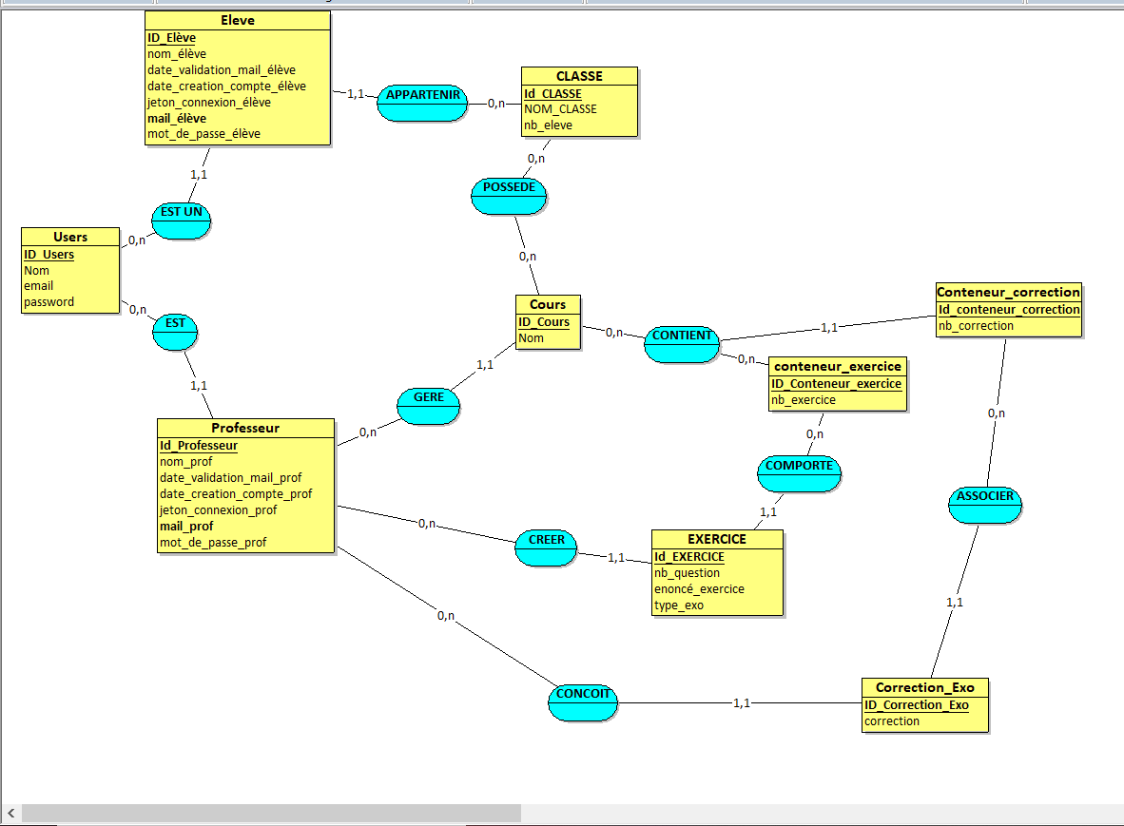

Ainsi notre Modèle conceptuel de données , décrit sous la version suivante :

- Un élève appartient a une classe .
Un élève est un utilisateur .
- Un utilisateur est aucun ou plusieurs élève .
Un utilisateur est aucun ou plusieurs professeurs .
- Un professeur est un utilisateur .
Un professeur gère aucun ou plusieurs cours .
Un professeurs créer aucun ou plusieurs exercices .
Un professeur conçoit aucune ou plusieurs correction d’exercice .
- Une classe compte aucun ou plusieurs élève qui lui appartiennent
Une classe possède aucun ou plusieurs cours .
- Un cours possède aucune ou plusieurs classe
Un cours contient aucun ou plusieurs conteneur d’exercice
Un cours est gérer par un professeur

- Un exercice est créer par un professeur
Un exercice est comporte par un conteneur d’exercice
- Un conteneur d’exercice comporte aucun ou plusieurs exercice
Un conteneur d’exercice est contient aucun ou plusieurs cours
- Un conteneur de correction contient un cours
Un conteneur de correction associe une ou plusieurs correction d’exercice
- Une correction d’exercice est conçut par un professeur
Une correction d’exercice est associe a un conteneur de correction

A partir de ce schéma on obtient le code SQL suivant :

CREATE TABLE CLASSE(
Id_CLASSE COUNTER,
NOM_CLASSE CHAR(50),
nb_eleve INT,
PRIMARY KEY(Id_CLASSE)
);

CREATE TABLE Users(
ID_Users COUNTER,
Nom VARCHAR(50),
email VARCHAR(50),
password VARCHAR(50),
PRIMARY KEY(ID_Users)
);

CREATE TABLE conteneur_exercice(
ID_Conteneur_exercice COUNTER,
nb_exercice INT,
PRIMARY KEY(ID_Conteneur_exercice)
);

CREATE TABLE Eleve(
ID_Elève COUNTER,
nom_élève VARCHAR(255),
date_validation_mail_élève DATETIME,
date_creation_compte_élève DATETIME,
jeton_connexion_élève SMALLINT,
mail_élève VARCHAR(255),
mot_de_passe_élève VARCHAR(16),
ID_Users INT NOT NULL,
Id_CLASSE INT NOT NULL,
PRIMARY KEY(ID_Elève),
UNIQUE(mail_élève),
FOREIGN KEY(ID_Users) REFERENCES Users(ID_Users),
FOREIGN KEY(Id_CLASSE) REFERENCES CLASSE(Id_CLASSE)
);

CREATE TABLE Professeur(
Id_Professeur COUNTER,
nom_prof VARCHAR(50),
date_validation_mail_prof VARCHAR(50),
date_creation_compte_prof VARCHAR(50),
jeton_connexion_prof VARCHAR(50),
mail_prof VARCHAR(50),
mot_de_passe_prof VARCHAR(50),
ID_Users INT NOT NULL,
PRIMARY KEY(Id_Professeur),
UNIQUE(mail_prof),
FOREIGN KEY(ID_Users) REFERENCES Users(ID_Users)
);

CREATE TABLE Cours(
ID_Cours COUNTER,
Nom VARCHAR(50),
Id_Professeur INT NOT NULL,
PRIMARY KEY(ID_Cours),
FOREIGN KEY(Id_Professeur) REFERENCES Professeur(Id_Professeur)
);

CREATE TABLE Conteneur_correction(
Id_conteneur_correction COUNTER,
nb_correction INT,
ID_Cours INT NOT NULL,
ID_Conteneur_exercice INT NOT NULL,
PRIMARY KEY(Id_conteneur_correction),
FOREIGN KEY(ID_Cours) REFERENCES Cours(ID_Cours),
FOREIGN KEY(ID_Conteneur_exercice) REFERENCES conteneur_exercice(ID_Conteneur_exercice)
);

CREATE TABLE EXERCICE(
Id_EXERCICE COUNTER,
nb_question BYTE,
enoncé_exercice VARCHAR(255),
type_exo VARCHAR(50),
ID_Conteneur_exercice INT NOT NULL,
Id_Professeur INT NOT NULL,
PRIMARY KEY(Id_EXERCICE),
FOREIGN KEY(ID_Conteneur_exercice) REFERENCES conteneur_exercice(ID_Conteneur_exercice),
FOREIGN KEY(Id_Professeur) REFERENCES Professeur(Id_Professeur)
);

CREATE TABLE Correction_Exo(
ID_Correction_Exo COUNTER,
correction VARCHAR(50),
Id_conteneur_correction INT NOT NULL,
Id_Professeur INT NOT NULL,
PRIMARY KEY(ID_Correction_Exo),
FOREIGN KEY(Id_conteneur_correction) REFERENCES Conteneur_correction(Id_conteneur_correction),
FOREIGN KEY(Id_Professeur) REFERENCES Professeur(Id_Professeur)
);

CREATE TABLE POSSEDE(
Id_CLASSE INT,
ID_Cours INT,
PRIMARY KEY(Id_CLASSE, ID_Cours),
FOREIGN KEY(Id_CLASSE) REFERENCES CLASSE(Id_CLASSE),
FOREIGN KEY(ID_Cours) REFERENCES Cours(ID_Cours)
);

Pour cours, nous avons décider que cette classe contiendrait un conteneur qui regroupait tout les exercices poster par le professeur (conteneur_exercice) et un conteneur qui regroupait toutes les corrections poster par le professeur (conteneur_correction) .

En fait pour le problème de la correction qui changer pour le type d’exercice, nous avons pensé au fait que le professeur pourrait créer la correction de l’exercice après l’avoir créer et quand l’élève aurait terminer l’exercice .
La correction sera directement envoyer dans le conteneur correction pour que l’élève puissent corriger ses erreurs.

Enfin a partir de notre MCD, on obtient le Modèle Logique de données suivant :
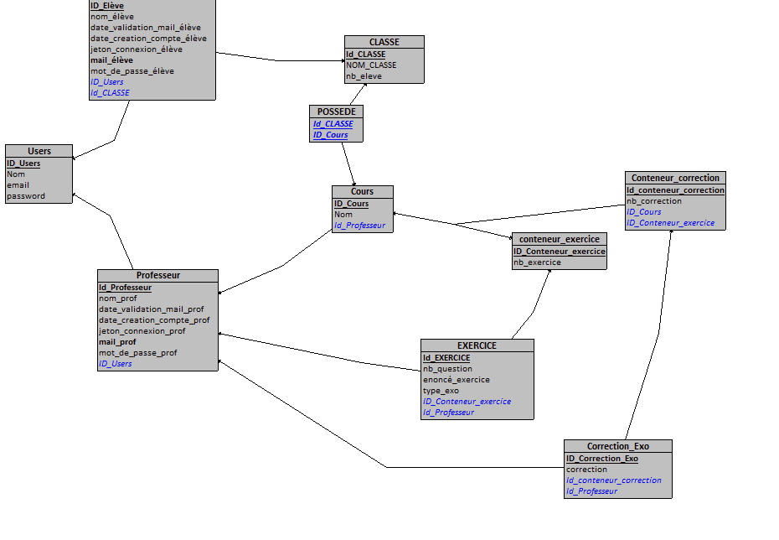

Modélisation :

On utilise un diagramme de navigation pour représenter l’arborescence de notre site web .
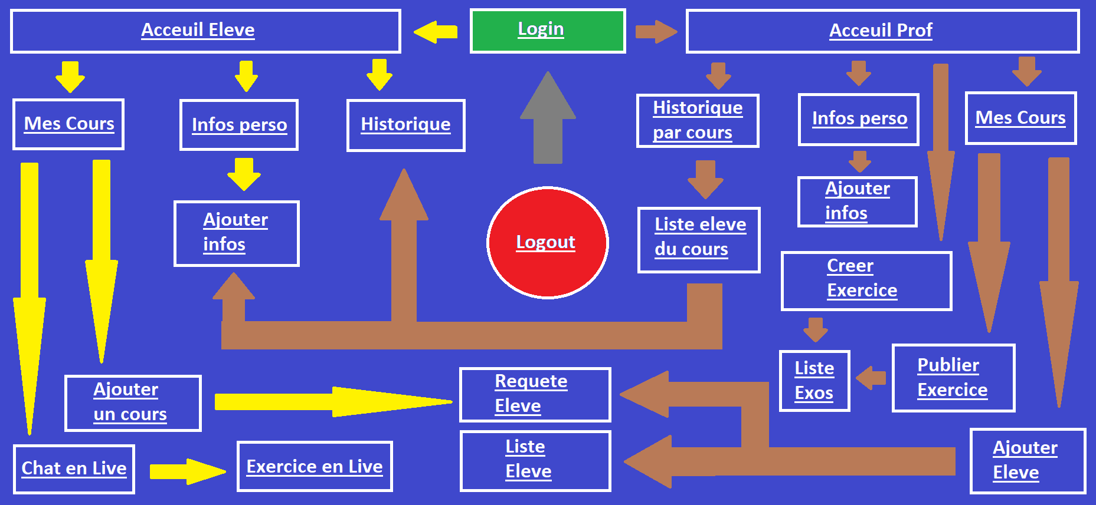
Chaque forme représente une page du site « Live Moodle » qui est accessible par la page précédente reliée par une flèche .

